
学校是学生快乐学习，幸福生活，健康成长的乐园。每个学生就像一只只活泼、可爱的小鸟，自由自在地飞翔。本届心理月刊的主题就是快乐学习，和谐生活。那么，快乐学习，和谐生活的含义是什么呢？
那就是：
- 当我学习中遇到困难时，我不因自己基础差而学不好，我坚信只要努力我就能改变自己、改变现实、改变原本不能改变的一切。我坚信办法总比困难多。
- 我从自己内心深处相信天生我材必有用，我有自己的特点与个性，我能学好，我会成功。我相信自己的潜力，相信自己还有很大的发挥余地。
- 从同学处得到帮助，也努力去帮助同学，共同前进，让快乐在共同成长中荡漾开来。
- 快乐学习、学习快乐，我快乐我学习，我学习我快乐。快乐学习就是要学会分享、学会质疑、学会自主选择、学会开拓生活与自由。
- 课堂是我们快乐学习的重要地方，课堂是我们激活思维交流思想展示个性的地方，快乐学习离不开快乐课堂。
- 老师是我们快乐学习的伙伴与指引者，他引导我们快乐学习，因为我们快乐学习更能激发老师的热情，这样我们的学习更快乐，师生是快乐学习的共同体。
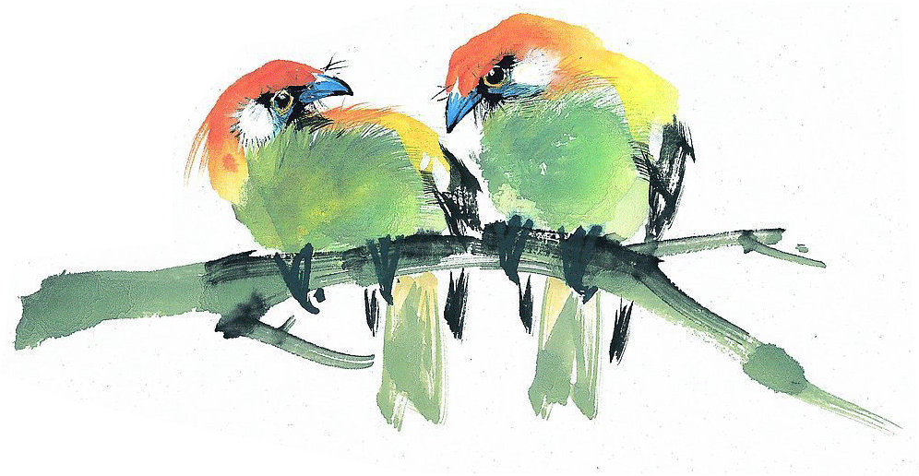
- 快乐学习不是没有负担，而是把负担看成造就快乐的源泉，快乐因此而产生，快乐因而更富有价值与意义。
- 快乐学习并不是自己想怎么样就怎样，快乐需要人人遵守游戏规则，需要尊重他人，快乐学习就是要共拥学习兴趣、共克学习难关、共享学习成果。

因此懂得快乐学习、善于快乐学习实在是一种智慧、一种气度、一种气魄。快乐学习是一种思想、是一种生命状态，更是一种生命成长方式。
本届心理月为了更好的让同学们体验和感受快乐学习，和谐生活，将在学校开展以下活动：
- 以班级为单位，围绕“快乐学习，和谐生活”这一主题，召开一次主题班会。
- 各班利用黑板报，以“快乐学习，和谐生活”为主题，出一期专刊。
- 由校心理社面向学生和家长各出一期以“快乐学习，和谐生活”为主题的心理报。
- 各班开展智慧珠游戏拼盘游戏。
- 观摩心理健康影片
- 在一定的年级开展心理游戏和团体活动。
- 午间播放心理故事和心理音乐。
二、如何激发孩子的学习兴趣
我国古代伟大的教育家孔子说过“知之者不如好之者，好之者不如乐之者”，可见，不同的人在同样的学习环境下学习效果不一样，自身的素质固然是一个方面，更加重要的还在于学习者对学习内容的态度或兴趣。心理学研究结果也表明，兴趣是学习动机中最为活跃和最为现实的心理因素，它决定着人的大脑工作的频率，学习兴趣越浓厚，学习积极性就越高涨。因为兴趣不仅能使学生对学习活动产生一种强烈的迷恋和向往，而且还能使学生对学习行为形成一种执着追求和探求进取的心理指向。正如爱因斯坦所言“兴趣是最好的老师”，因此，培养孩子的学习兴趣是十分重要的。
那作为家长，如何培养孩子的学习兴趣呢？
首先，家长应该经常与孩子分享学习的快乐。
当父母着迷于一场比赛、一门艺术、一项科技成果甚至是一盘拿手菜时，别忘记了让孩子一起分享你的喜悦。如果父母刚读了一篇好文章而感到兴奋，也应该把自己的兴奋感受告诉孩子，让孩子知道到底是什么让大人们如此高兴。虽然孩子还小，还不能充分感悟到其中的奥秘，但是这样做至少能让他感受到大人的学习热情，这样做还能向孩子传达一种信息：大人也喜欢学习，学习是一件快乐的事。
其次，家长应该为孩子创设一个浓郁的学习氛围。有的家长害怕影响孩子的学习，把所有的课外书束之高阁，只让孩子接触课本与学习资料。其实，这种做法不仅会缩小孩子的知识面，还会造成孩子对学习兴趣的丧失。

哈佛大学的一项研究证实：如果孩子随处都能接触到书籍，那么他的阅读兴趣就容易被激发。所以，在孩子身边放置不同种类的印刷品、报纸、杂志、书籍、辞典等，是让孩子爱上学习的好方法。最好，家庭专门固定一个看书或探讨的时间，让阅读成为一种家庭生活习惯，并让孩子从中感受到快乐。
再次，家长应根据孩子的身心特点，经常提出一些问题。自然界蕴藏着无限的奥秘，而人类从小就有探索奥秘的好奇心。所以，小孩子非常喜欢问“为什么”，而很多家长在遇到这种情况的时候，往往缺乏耐心，只是简单地回答一下，甚至有些家长还会批评责骂孩子。
这样会使孩子的探索兴趣受到打击，因此，家长在面对孩子的问题时，一定要耐心地回答，并且还要面对不同的情境经常地提出不同的问题，启发孩子思考，激发他们的探索兴趣。
第四，创设成功体验，激发孩子学习兴趣。很多孩子之所以缺乏学习兴趣，是因为他们在学校没有成功体验。人智力的发展有快有慢，有早有晚，一些在智力上发展缓慢的孩子，在学校很难出类拔萃，在同龄孩子当中难免显得“鸡立鹤群”，学习兴趣当然无法唤醒。因此，父母应该在家中给孩子多一些成功的体验，让他看到自己的潜力，看到自己的优点。
最后，尽量少用奖赏作诱饵。有些家长为了提高孩子的学习成绩，往往以奖赏作为诱饵，许诺孩子取得什么成绩时给予什么样的奖励。其实，通过物品或金钱作为刺激，只会减弱孩子主动学习的兴趣，使得孩子把学习当作一个任务，而不是一件充满乐趣和惊喜的活动。事实上，只有当孩子对一件事情由衷地感兴趣时，他才能学得又快又好又开心。
三、小学生学习热情心理测试
- 学习遇到困难时，你是否问老师？  A、经常问 B、有时问 C、从来不问  - 你关心自己的考试成绩吗?  A、非常关心 B、有时关心 C、从不关心  - 学习中你是否对困难的问题采取回避态度？  A、从不回避 B、有时回避 C、经常回避  - 你经常提前完成老师布置的作业吗？  A、经常这样 B、有时这样 C、从不这样  - 解题时，你是否经常试图找出较为新颖的解法？  A、经常这样 B、有时这样 C、从不这样  - 没有师长的督促，你能主动学习吗？  A、主动学习 B、有时主动学习 C、不主动  - 学习时，你会因为思想开小猜而浪费时间吗？  A、不这样 B、有时这样 C、经常这样  - 成绩不好的科目，你是否更努力去学？  A、更努力去学 B、有时会更努力去学 C、偶尔  - 你是否认为不努力学习是不行的？  A、总是这样认为 B、时常这样认为 C、偶尔认为  - 你常因为一些不重要的事情而请假不去上课吗？  A、从不这样 B、有时这样 C、经常这样 | - 你常为自己不按时完成作业找借口吗？  A、不这样 B、有时这样 C、经常这样  - 你学习时能否一坐到桌子前就马上开始学习？  A、能 B、有时不能 C、不能  - 你是否认为学习没意思？  A、不 B、有时 C、一直  - 你是否讨厌对学习要求严格的老师？  A、不讨厌 B、有些讨厌 C、非常讨厌  - 坐到桌前进行学习时，你是否感到厌烦？  A、不厌烦 B、有时厌烦 C、立刻厌烦  - 你讨厌学习时是否会找借口，如头痛、肚子痛等？  A、从不找 B、一般不找 C、有时找  - 你是否认为根据自己的情况，必须拼命学习？  A、总是这样 B、常常这样 C、偶尔这样  - 你是否认为自己没有毅力，不能继续学习？  A、不认为 B、有时认为 C、一直那样  - 你在学习时，有人打扰你，你是否感到厌烦？  A、是 B、有时是 C、不是  - 你是否经常把零花钱省下来买学习用书？  - 经常 B、有时 C、从不这样
评分规则：
每题选A记2分，选B记1分，选C记0分，将各题得分相加，统计总分。

你的总分 。
26分以上：表明你对学习充满热情；
13~25分：表明你的学习热情一般；
12分一下：表明你缺乏学习热情。
四、乐学小故事

万斯同闭门苦读。清朝初期的著名学者、史学家万斯同参与编撰了我国重要史书《二十四史》。但万斯同小的时候也是一个顽皮的孩子。万斯同由于贪玩，在宾客们面前丢了面子，从而遭到了宾客们的批评。万斯同恼怒之下，掀翻了宾客们的桌子，被父亲关到了书屋里。万斯同从生气、厌恶读书，到闭门思过，并从《茶经》中受到启发，开始用心读书。转眼一年多过去了，万斯同在书屋中读了很多书，父亲原谅了儿子，而万斯同也明白了父亲的良苦用心。万斯同经过长期的勤学苦读，终于成为一位通晓历史遍览群书的著名学者，并参与了《二十四史》之《明史》的编修工作。
宋濂冒雪访师。明朝著名散文家、学者宋濂自幼好学，不仅学识渊博，而且写得一手好文章，被明太祖朱元璋赞誉为“开国文臣之首”。宋濂很爱读书，遇到不明白的地方总要刨根问底。这次，宋濂为了搞清楚一个问题，冒雪行走数十里，去请教已经不收学生的梦吉老师，但老师并不在家。宋濂并不气馁，而是在几天后再次拜访老师，但老师并没有接见他。因为天冷，宋濂和同伴都被冻得够呛，宋濂的脚趾都被冻伤了。当宋濂第三次独自拜访的时候，掉入了雪坑中，幸被人救起。当宋濂几乎晕倒在老师家门口的时候，老师被他的诚心所感动，耐心解答了宋濂的问题。后来，宋濂为了求得更多的学问，不畏艰辛困苦，拜访了很多老师，最终成为了闻名遐迩的散文家!
陶弘景菜园求学。古代的时候，对自然界产生很多误区，人们相信螺赢是将螟蛉变成自己的儿子这个荒唐的传说，还把领来的儿子叫做“螟蛉子”。陶弘景对此表示怀疑。他在村边的菜园子里找到一窝蜾蠃，蹲在菜地里聚精会神地整天观察。陶弘景发觉它们有雄也有雌，经过许多天细致的观察，陶弘景终于揭穿了蜾蠃衔螟蛉的秘密：原来蜾蠃也有自己的后代，螟蛉是被衔到窝里给幼虫当食物的，根本不存在“螟蛉义子”这回事!从此，陶弘景更感到，凡事最好亲自观察，绝不能人云亦云。
